Załącznik nr 1
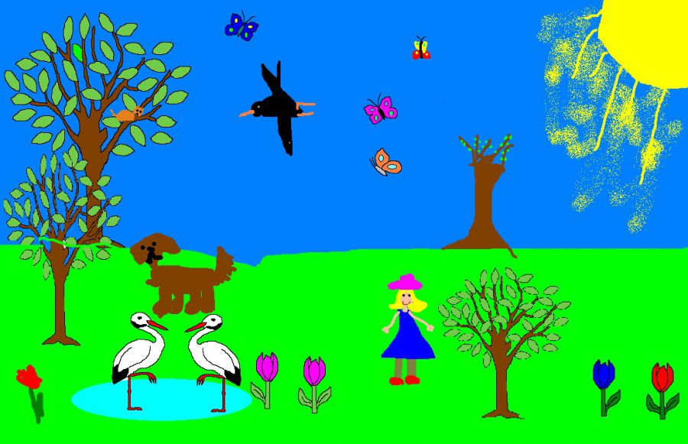
- Co widzisz na obrazku?
- Ile jest drzew, motyli, kwiatów, zwierząt?
- Jaka to pora roku?
- Co jest blisko, co daleko?

